Практическая работа № 16
Тема работы: Оформление программного кода
Цель работы: Получить навыки оформления программного кода и работы с javadoc.

Теоретические сведения
Требования к оформлению текста программы достаточно просты и естественны для грамотного программиста. Основное, чем требуется руководствоваться при создании этого документа, – это то, что текст программы должен быть удобочитаемым.
Основная часть документа должна состоять из текстов одного или нескольких разделов, которым даны наименования.
Текст каждого программного файла начинается с «шапки», в которой указывают:
• наименование программы,
• автор,
• дата создания программы,
• номер версии,
• дата последней модификации.
Имена классов, так и интерфейсов должны начинаться с заглавной буквы. При наличии составных имен не используются разделители в виде подчеркивания, а каждая новая часть имени продолжается с заглавной буквы.
Пример:
ThisIsMyNewClass.
Описание имен полей, методов, свойств класса всегда должно начинаться со строчной буквы. Исключение – имя конструктора.
Каждый файл (source) должен содержать только один public класс или интерфейс.
Обязательно строгое соблюдение правил отступа. Четыре пробела обычно используется для отступа. Более подробное соглашение оп оформлению кода здесь http://www.oracle.com/technetwork/java/codeconv-138413.html.
Для эффективной организации технологического процесса необходимо документирование. Наилегчайший путь ее ведения - поместить код и документацию к нему в один файл. Для этого был разработан специальный синтаксис для пометки специальной документации и инструмент для выделения этих комментариев и помещения их в удобную форму, который называется javadoc. Он использует ту же технологию, что и Java компилятор для поиска специальных ярлыков комментариев, помещенных в вашу программу. Он не только выделяет информацию, помеченную этими ярлыками, а так же помещает имя класса или имя метода, присоединяя его к комментарию.
На выходе javadoc получается HTML файл, который вы можете просмотреть вашим Web броузером. Этот инструмент позволяет вам создавать и поддерживать единственный исходный файл и автоматически генерирует полезную документацию.
Все команды javadoc встречаются только внутри комментариев /**. Комментарий заканчивается */, как обычно. Есть два основных способа использовать javadoc: вставление HTML или использование “ярлыков документации”. Ярлыки документации являются командами, которые начинаются с ‘@’, которая помещается с начала строки комментария. (Однако лидирующая ‘*’ игнорируется.)
Есть три “типа” комментариев документации, которые соответствуют элементам, предшествующий комментарию: класс, переменная или метод. Таким образом, компоненты класса появляются прямо перед определением класса; компонент переменная появляется прямо перед определением переменной, а компонент метода появляется прямо перед определением метода. Как простой пример:
/** Компонент - класс */
public class docTest {
/** Компонент - переменная */
public int i;
/** Компонент - метод */
public void f() {}
}
Обратите внимание, что javadoc будет обрабатывать компоненты документации только для public и protected членов. Компоненты для private и “дружественных” членов игнорируются. Это имеет смысл, так как только public и protected члены доступны извне файла, которые просматривают программисты-клиенты. Однако все комментарии для class включаются в выходной файл.
Все компоненты документации — класс, переменная и метод — могут поддерживать вставку HTML.
@see: ссылка на другой класс
Все три типа компонентов документации (класс, переменная и метод) могут содержать ярлык @see, который позволяет ссылаться на документацию другого класса. Javadoc генерирует HTML с ярлыком @see, как гиперссылку на другой документ.
Пример:
@see classname
@see fully-qualified-classname
@see fully-qualified-classname#method-name
Каждая вставка добавляет гиперссылку, входящую в раздел “See Also”, при генерации документации. Javadoc не проверяет гиперссылки, которые вы даете, чтобы убедится в их правильности.
Наряду со встроенным HTML и ссылками @see, документация класса может включать ярлыки для информации о версии @version и имени автора@author
Пример:
@version version-information
в которой version-information - это любая важная информация., которую необходимо включить. Когда вносится флаг -version в командную строку javadoc, информация о номере версии специально будет включена в генерируемый HTML документ.
Пример:
@author author-information
в которой author-information это, предположительно, ваше имя, но она так же может включать ваш электронный адрес или любую другую подходящую информацию. Когда флаг -author вносится в командную строку javadoc, информация об авторе специально включается в генерируемый HTML документ.
Флаг @since позволяет вам указывать версию того кода, с которого началось использование определенной особенности.
Документация переменных может включать только встроенный HTML код и ссылки @see.
Так же как и встроенная документация и ссылки @see, методы допускают ярлыки документации для параметров @param, возвращаемых значений @return и исключений @throws.
Пример:
@param parameter-name description
в которой parameter-name - это идентификатор в списке параметров, а description - текст, который может продолжаться на последующих строках. Описание считается законченным, когда обнаруживается новый ярлык документации.
Пример:
@return description
в которой description дает вам смысл возвращаемого значения. Описание продолжается на последующих строках.
Для выделения особенностей используется @deprecated, которые были заменены улучшенными особенностями. Ярлык deprecated советует вам больше не использовать эту определенную особенность, так как когда нибудь в будущем она будет удалена. Метод, помеченный как @deprecated заставляет компилятор выдавать предупреждение, если он используется.

Задания и указания по их выполнению
Задание 1. Возьмите ваш класс, разработанного программного модуля и полностью прокомментируйте его.
- Обеспечьте комментарий перед классом, который будет также включать в себя автора, версию и теги see.
- Прокомментируйте начало каждого метода. Убедитесь, что параметры и возвращаемое значение определены при помощи тегов param и return.
- Если нужно, добавьте тег see и соответствующий класс в комментарии вашего метода.
Полезно включать теги HTML в ваш текст javadoc. Например, следующее является комментарием с тегами (<p>, <tt></tt>, <i></i>), которые вы тоже можете встраивать в ваши документы. Попробуйте вывести это и посмотрите, что они будут делать.
* <p>Many different types of exceptions can happen. For example
* throw <tt>LifeGameException</tt> might be thrown.
* It is wrong to write a program that depended on an
* exception for its correctness: <i>the fail-fast behavior
* should not be used</i>
Задание 2. Экспортируйте ваш пакет разработанного программного модуля как Javadoc. Используйте команду меню Project/Generate Javadoc. Выберите только ваш пакет для создания Javadoc, в Мастере генерации Javadoc. Не забудьте установить опции и целевой каталог.
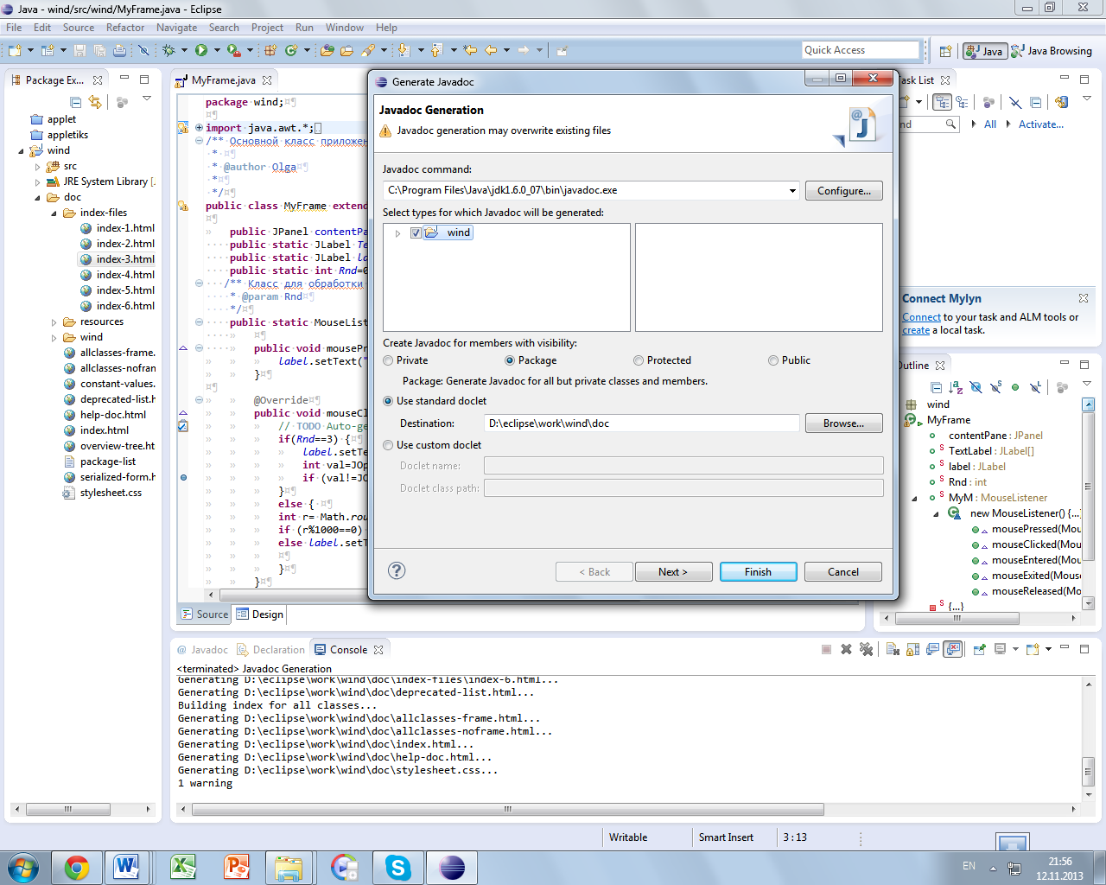
Если все пройдет хорошо, вы увидите строки сообщения в окне консоли. Если вы увидите комментарий, окрашенный КРАСНЫМ, у вас есть проблемы. Прочитайте комментарии и исправьте их.
Двойной щелчок на файле index.html покажет Javadoc.

